**NHẬP MÔN CNPM CHƯƠNG 2_ĐẶC TẢ**

***2) Yêu cầu chức năng Thêm sách (Nguyễn Thùy Trang)***

-        Mô tả: Chức năng Thêm sách cho phép quản trị viên (admin) có thể thêm mới các thông tin về một cuốn sách cho hệ thống.

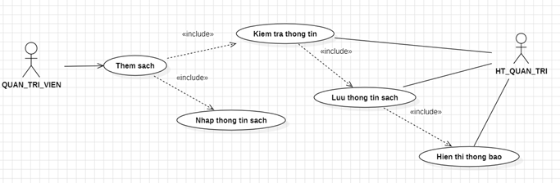

Hình 2.2.10. Biểu đồ usecase Thêm sách

-        Quy trình của chức năng Thêm sách

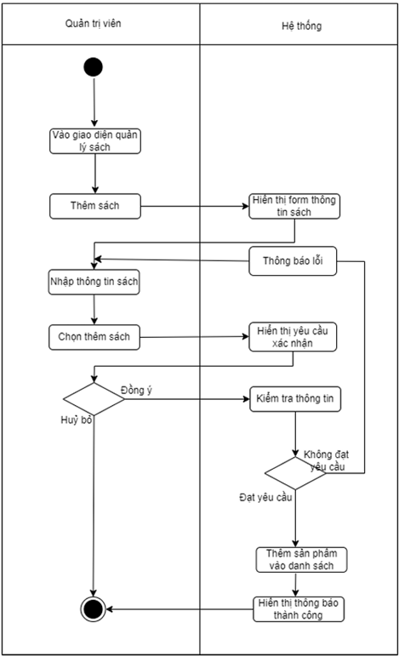

Hình 2.2.11. Biểu đồ quy trình hoạt động usecase Thêm sách

-        Đặc tả chức năng Thêm sách

|  |  |  |  |
| --- | --- | --- | --- |
| Mã Use case | 005 | Tên Use case | Thêm sách |
| Tác nhân | Quản trị viên | | |
| Mô tả | Tác nhân Quản trị viên sử dụng chức năng Thêm sách để thực hiện Thêm sách cho hệ thống. | | |
| Sự kiện kích hoạt chức năng | Khi quản trị viên muốn thực hiện Thêm sách và kích vào nút “Thêm sách”. | | |
| Tiền điều kiện | Quản trị viên phải đăng nhập thành công với tài khoản admin (người quản trị) | | |
| Luồng sự kiện chính | |  |  |  | | --- | --- | --- | | **#** | **Thực hiện bởi** | **Hành động** | | 1 | Quản trị viên | Truy cập vào giao diện quản lý bằng cách đăng nhập với vai trò là Quản trị viên. | | 2 | Quản trị viên | Chọn chức năng Thêm sách bằng cách kích vào nút “Thêm sách” | | 3 | HT Quản trị | Hiển thị ra form thông tin sách | | 4 | Quản trị viên | Nhập thông tin sách cần thêm | | 5 | Quản trị viên | Kích vào nút “Thêm sách” | | 6 | HT Quản trị | Hiển thị yêu cầu xác nhận thêm sách | | 7 | Quản trị viên | Kích vào nút “Đồng ý thêm sách” | | 8 | HT Quản trị | Thực hiện kiểm tra thông tin | | 9 | HT Quản trị | Thực hiện lưu thông tin sách và hiển thị thông báo thành công. | | | |
| Luồng sự kiện thay thế | |  |  |  | | --- | --- | --- | | **#** | **Thực hiện bởi** | **Hành động** | | 5a | Quản trị viên | Kích vào nút “Hủy bỏ” thì usecase kết thúc. | | 9b | HT Quản trị | Nếu thông tin được kiểm không đúng thì hệ thống thông báo lỗi và yêu cầu quản trị viên nhập lại thông tin sách, usecase kết thúc. | |  | HT Cơ sở dữ liệu | Tại thời điểm bất kì trong quá trình thực hiện usecase nếu không kết nối được với hệ thống cơ sở dữ liệu thì hệ thống sê hiển thị một thông báo lỗi và use case kết thúc | | | |
| Hậu điều kiện | Sau khi kết thúc hoạt động | | |

*Bảng 2.2.10. Bảng mô tả usecase Thêm sách*

-        Bảng dữ liệu:

|  |  |  |  |  |  |
| --- | --- | --- | --- | --- | --- |
| # | Trường dữ liệu | Mô tả | Bắt buộc  (Y/N) | Điều kiện hợp lệ | Ví dụ |
| 1 | Mã sách | Đánh dấu sách | Y | Không | S01 |
| 2 | Tiêu đề sách | Tên sách cần thêm | Y | Không | Truyện Kiều |
| 3 | Tác giả | Tên tác giả của sách cần thêm | Y | Không | Nguyễn Du |
| 4 | Mã quản trị viên | Đánh dấu quản trị viên thêm sách | Y | Không | A101 |
| 5 | Tên quản trị viên | Tên quản trị viên thực hiện thêm sách | Y | Không | Nguyễn Thị Trang |
| 6 | Ngày thêm | Ngày thêm sách | Y | D/M/Y | 16/09/2023 |
| 5 | Trạng thái thêm | Thêm mới thông tin sách | Y | 2 trạng thái | Thêm sách thành công  Không thành công |

*Bảng 2.2.11. Bảng dữ liệu usecase Thêm sách*